CARLISLE® GUARD KURZ Dachgeländer, mit Fußleiste
CARLISLE® CM Europe

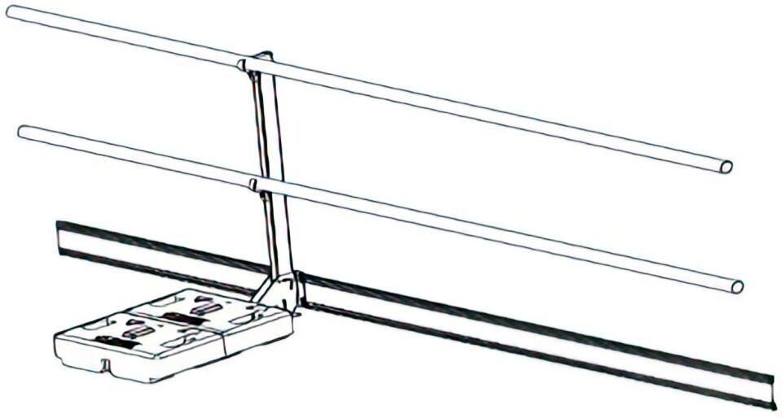Eigenschaften
Breite (mm)
0,00 - 2.800,00
Höhe (mm)
1.160,00
Länge (mm)
750,00
Winkel Neigung (Grad)
60,00 - 90,00

